Protocolo de enrutamiento.

1. IGP: Internal Gateway Protocol

RIP: Routing Information Protocol / Rest in Peace

* OSPF:
* IS-IS:

1. EGP: External Gateway Protocol

* BGP:

**A PARTIR DE AHORA**

routing/ospf/interface-templates los interfaces de redes de **ACCESO** se ponen **PASSIVE**



routing/ospf/interface-templates los interfaces de redes **PTP** las ponemos en **PTP**



Redes de distribución en las que hay **MÁS DE DOS ROUTERS**

* Red de broadcast
* Red punto a multipunto
* Otras redes

Redes de distribución **ÚNICAMENTE CON DOS ROUTERS**

* Red Punto a Punto

En las redes de distribución de más de dos routers (broadcast) se eligen:

* **DR**: Designated Router
* **BDR**: Backup Designated Router

**OSPF:**

* Activamos OSPF
* El router, entre todas sus IPs, Activas, elige una de ellas como Router-ID
* OSPF funciona usando como Router-ID el elegido

Ahora, por algún motivo, la IP elegida deja de estar ACTIVA en el router

**MÉTODO DE IP**

**Creamos el interfaz loopback**

* interface/bridge/add name=loopback

**Asignamos la IP elegida el loopback**

* ip address/add address=10.255.255.10 interface=loopback

**Creamos un identificador que use la dirección de loopback**

* routing/id/add name=id_ospf select-dynamic-id=only-loopback

**Asignamos el identificador a la instancia de OSPF**

* routing/ospf/instance/set ospf-instance-1 router-id=id_ospf

**MÉTODO DE INTERFACES**

Ip address/add address=192.168.1.65/26 interface=ether2

ip address/add address=192.168.1.130/29 interface=ether1

interface/bridge/add name=loopback

ip address/add interface=loopback address=10.255.255.4

routing/id/add name=id_ospf select-dynamic-id=only-loopback

routing/ospf/instance/add name=ospf router-id=id_ospf

routing/ospf/area/add instance=ospf name=backbone

routing/ospf/interface-template/add area=backbone interfaces=ether2 passive

routing/ospf/interface-template/add area=backbone interfaces=ether1 type=ptp

routing/ospf/interface-template/add area=backbone interfaces=loopback passive

**EJEMPLO IP**

* **¿Cómo elige el router su ID?**

De entre todas las direcciones IP activas, elige una de ellas

* **¿Como hago para elegir un ID fijo?**

Pues lo coherente es que el ID siga siendo una dirección IP. Así que elegimos una IP que nos sirva como identificador y la asignamos o alguna interfaz que tengamos garantía de que nunca se pondrá 'desactivado' o similar.

* **¿Hay interfaces así?**

Si, los interfaces loopback, que son 'virtuales'

* **¿Y qué es un interfaz loopback?**

Algunos routers traen definidos 'de serie', por ejemplo, cisco, huawel, hp tienen el interfaz "lo" o "lo0"

En MikroTik los loopback se crean con un 'bridge' sin puertos añadidos. Cada fabricante tiene su forma de hacerlo

**PARA LOS ROUTERS DE ÁREAS**

routing/ospf/area/set 0 name=areaB area-id=0.0.0.2

routing/ospf/area/add instance=ospf name=pepito area-id=0.0.0.2

routing/ospf/area/set 1 no-summaries

routing/ospf/area/set 0 area-id=0.0.0.1 name=areaA type=stub

routing/ospf/interface-template/set 0,1,2,4 area=areaA

**PARA LOS BORDES DE ÁREAS**

routing/ospf/area/add name=areaA instance=ospf area-id=0.0.0.1 type=stub no-summaries default-cost=1

routing/ospf/area/range/add area=areaB prefix=10.17.1.0/24

**ROUTERS OSPF EN FUNCIÓN DEL ÁREA**

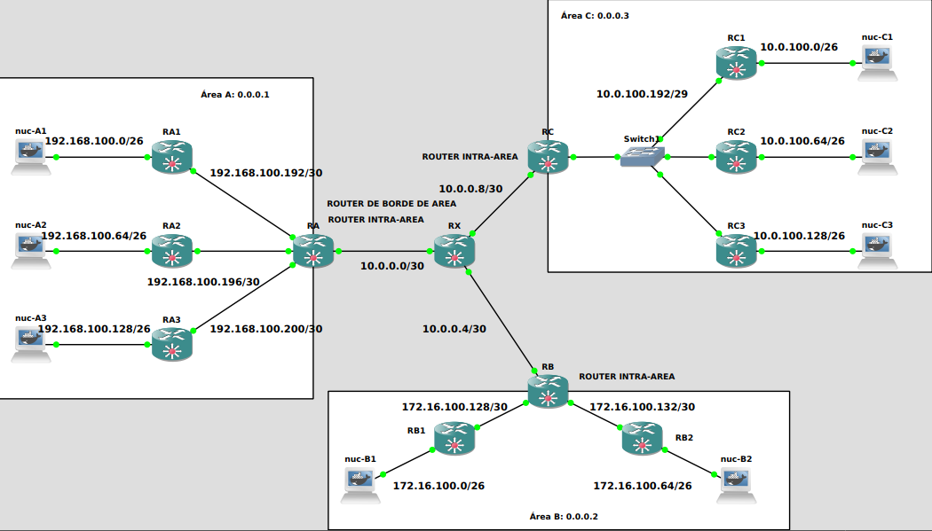

* ***Router Intra-Área***

Todos sus interfaces están en el mismo área OSPF

* ***Router de Borde de Área***

Tiene interfaces en más de un área

1. ***Backbone***

Posee diferentes áreas, las cuales no se pueden unir entre sí

* A
* B
* C

En MIKROTIK w7 en adelante el rol se decide en función del número de áreas “creadas”

* Si hay un único área: **IR**
* Si hay más de un área: **ABR**
* ***Tipos de área OSPF:***

1. **Default**
2. **Stub**: Se añade una ruta por defecto en los IR que apunta al ABR
3. **Totally Stub:** Se sustituyen todas las rutas que no son del área por una ruta por defecto que apunta al ABR
4. **NSSA:**